МИНИСТЕРСТВО НАУКИ И ВЫСШЕГО ОБРАЗОВАНИЯ РОССИЙСКОЙ ФЕДЕРАЦИИ
федеральное государственное автономное образовательное
учреждение высшего образования
НАЦИОНАЛЬНЫЙ ИССЛЕДОВАТЕЛЬСКИЙ
ТОМСКИЙ ПОЛИТЕХНИЧЕСКИЙ УНИВЕРСИТЕТ

Инженерная школа информационных технологий и робототехники
Отделение информационных технологий
Направление информатика и вычислительная техника

Отчет
по лабораторной работе №1

по дисциплине
«Программирование»
Название лабораторной работы

Выполнил:
Студент группы 8В52 _________________ К.А. Герасименко

Проверил:
Ассистент ОИТ ИШИТР _________________ А.Ю. Малкин

Томск 2026
Цель работы: получить навыки сборки проекта на языке программирования С++ с применением программного средства автоматизации сборки программного обеспечения CMake и компилятора GCC в редакторе кода Visual Studio Code. Получить навыки отладки программы, написанного на языке программирования С++.
Задача: Вы, боец отряда плюшевых слонов, получили задание пробраться на базу мармеладовых ослов, чтобы тайно получить сведения о готовящейся новой лабораторной работе по «Программированию». В дополнение к маскировочному костюму вам выдали наручный портативный компьютер «Pip-Girl», который контролирует следующие состояния вашего костюма:
• Невидимость.
• Беззвучие (silence).
• Подавление волн инфракрасного спектра.
• Подавление радиоволн.
• Энергосберегательный режим.
Напишите функцию, которая принимает в качестве аргументов состояние вашего костюма, а также порядковый номер состояния. Функция изменяет выбранное состояние костюма на противоположное.
Напишите функцию, которая принимает в качестве аргументов состояние вашего костюма, а также порядковый номер состояния. Функция проверяет, активна ли выбранное состояние костюма.
Напишите функцию, которая принимает в качестве аргумента состояние вашего костюма.
Функция считает количество активных состояний костюма.
Напишите функцию, которая принимает в качестве аргумента состояние вашего костюма.
В функции пропишите логику обнаружения вас на базе мармеладовых ослов в случае, если некоторые из условий будут выполнены (минимум - 2 примера).
В функции main реализовать код демонстрации реализованных функций. Результаты не должны быть напечатаны в консоли или терминале: робопёс, патрулирующий периметр базы мармеладовых ослов сразу обнаруживает такую активность.
Ход работы:
1: Установка GCC, GDB, CMake
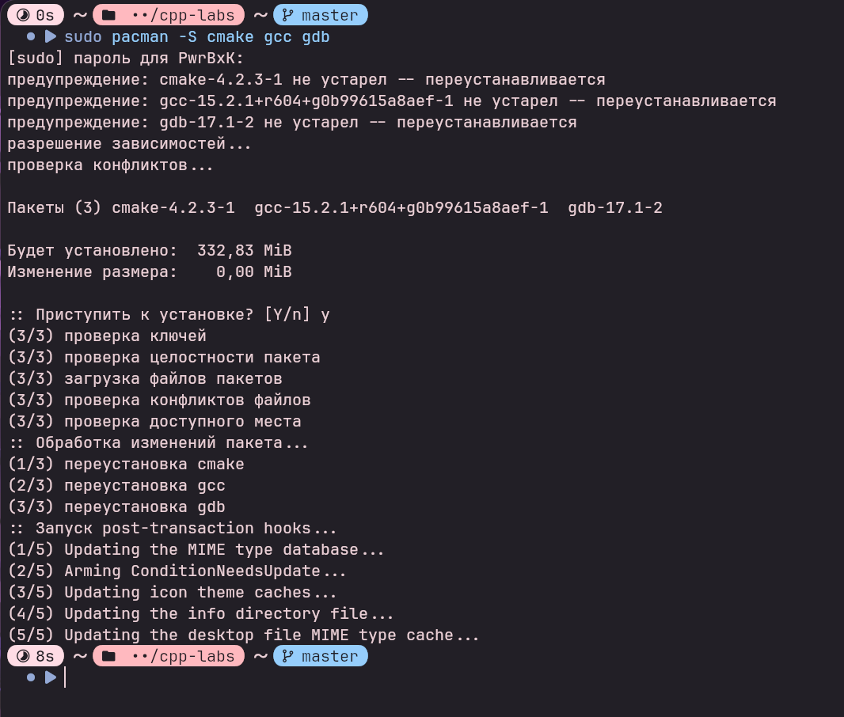
Рис.1 Установка GCC, GDB, CMAKE
Т.к. система, на которой выполнялась работа была под управлением ОС Linux, то для установки GCC, GDB, CMAKE был использован пакетный менеджер.

2: Установка расширений для VSCode

Рис.2 Установленные расширения

3: Настройка проекта
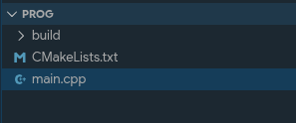
Рис.3 Файловая структура проекта
Был создан файл CMakeLists.txt
При запуске
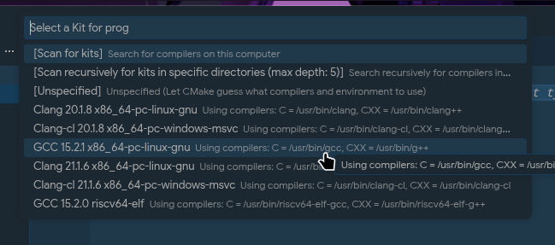
Рис.3 Выбор компилятора
Задание 3

Рис.4 Скриншотов много не бывает

Листинг программы:

#include <iostream>
#include <string>
#include <thread>
#include <chrono>

int main() {
using namespace std::chrono_literals;

std::cout << "=== СУПЕР-МЕГА АЛГОРИТМ ОБРАБОТКИ ===\n";
std::cout << "Загрузка квантового ускорителя...\n";
std::this_thread::sleep_for(1s);

std::cout << "Подключение к спутнику для вычислений...\n";
std::this_thread::sleep_for(1500ms);

std::cout << "Анализ студента за клавиатурой...\n";
std::this_thread::sleep_for(1s);

std::cout << ">>> Обнаружен: студент, который решил запустить этот код!\n";
std::this_thread::sleep_for(1s);

std::cout << "Выполняем оптимизацию мозга через SIMD...\n";
std::this_thread::sleep_for(2s);

std::cout << "\nРезультат вычислений: студенту срочно нужен кофе!\n";
std::cout << "P.S. Защита ВКР пройдёт успешно ;)\n";

return 0;
}
Вывод:
В результате лабораторной работы были я научился пользоваться ChatGPT и объяснять ему как сделать всю работу за меня.

